Требования к одежде:
-темный низ (классические брюки, не спортивные штаны)
-светлый верх (на верх будет выдаваться фирменная толстовка или футболка, под нее обязательно либо светлую майку, либо светлую футболку без принта)
-аккуратная, чистая обувь (полуботинки/балетки/мюли/и т.п. не ярких цветов, белые/черные кеды(например конверсы) можно, крупные/массивные кроссовки-нет)
Допустимые варианты:
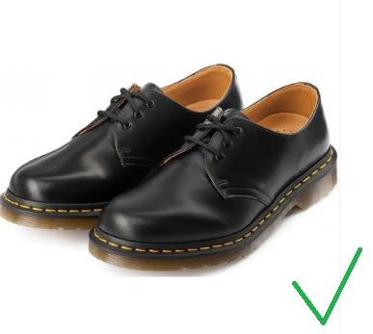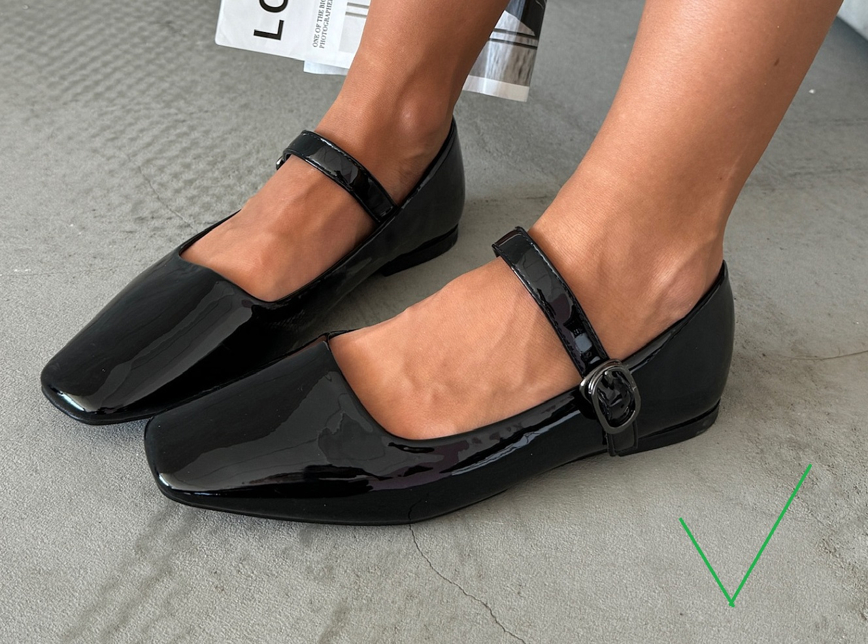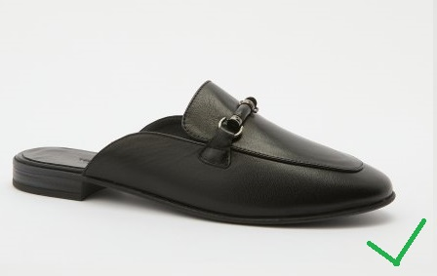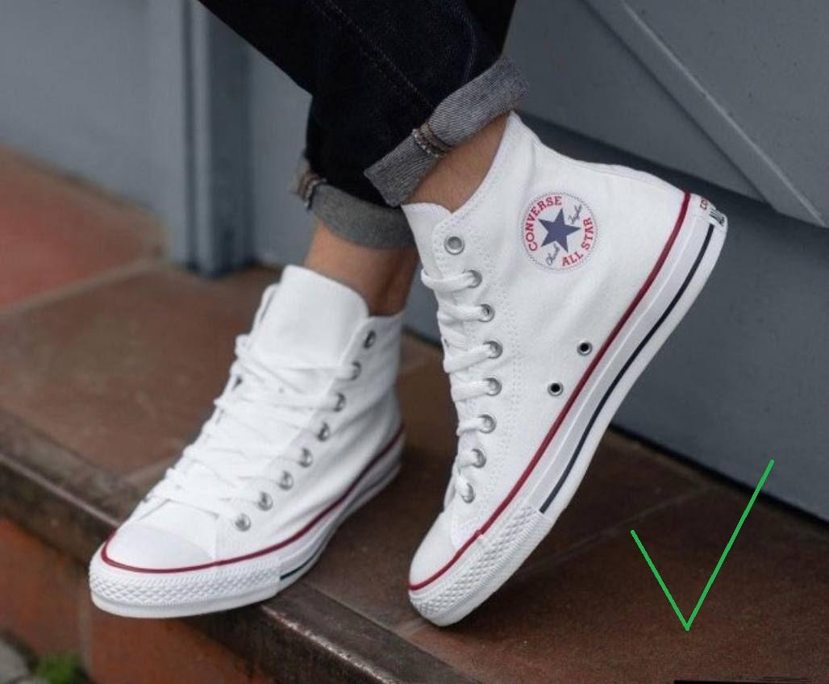
Недопустимые варианты:
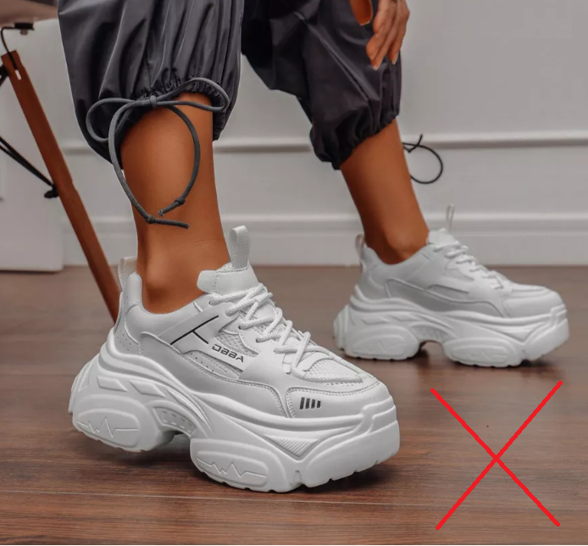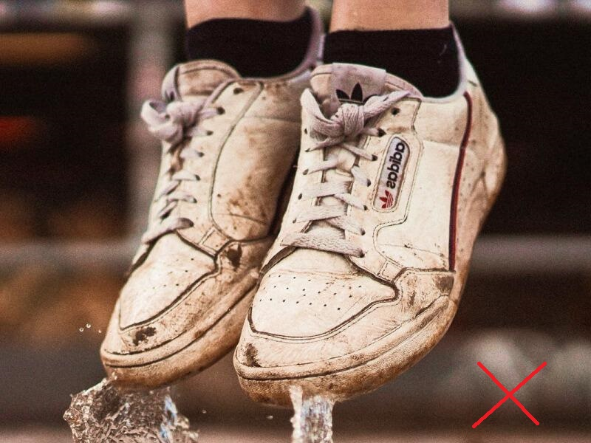
Требования к внешнему виду:
-чистые волосы, в аккуратной прическе
-повседневный, неяркий макияж
-отсутствие видимого пирсинга
-отсутствие видимых татуировок

Допустимые варианты:
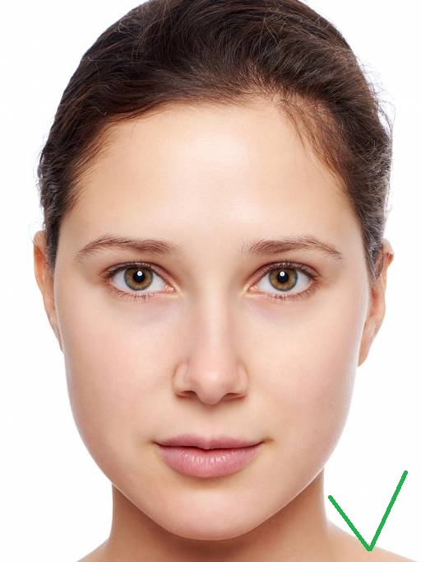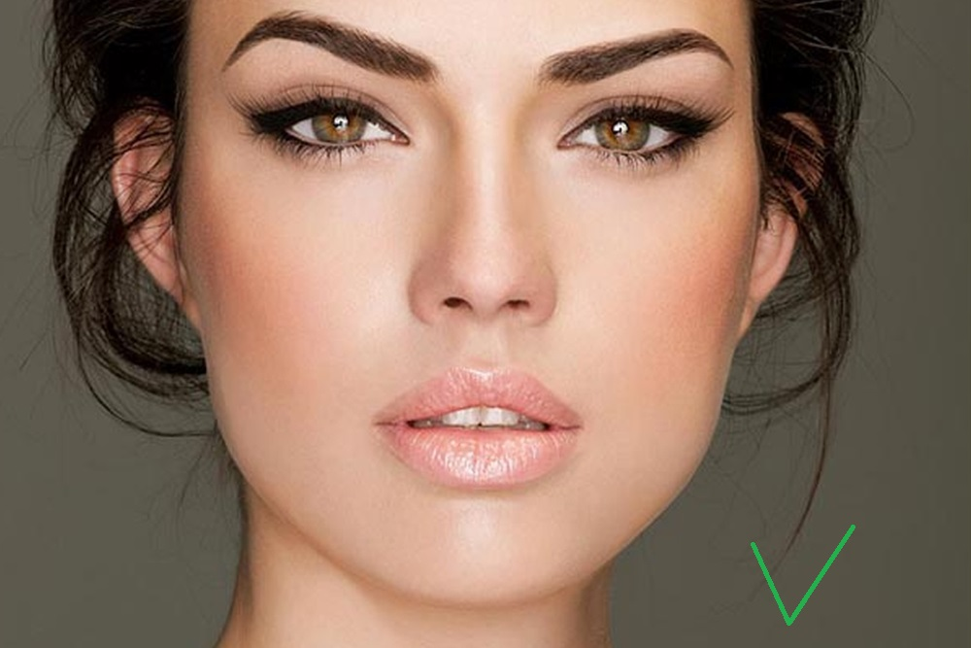

Недопустимые варианты:
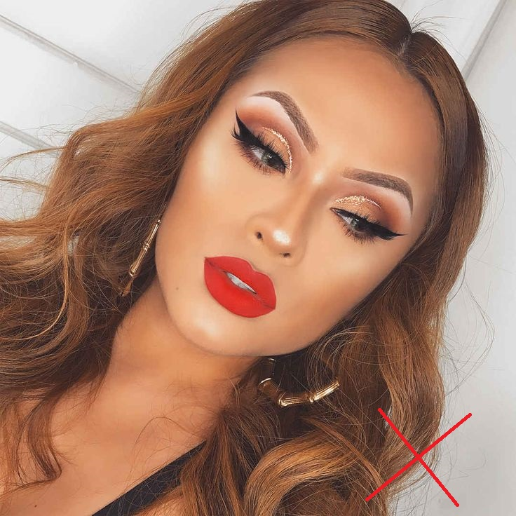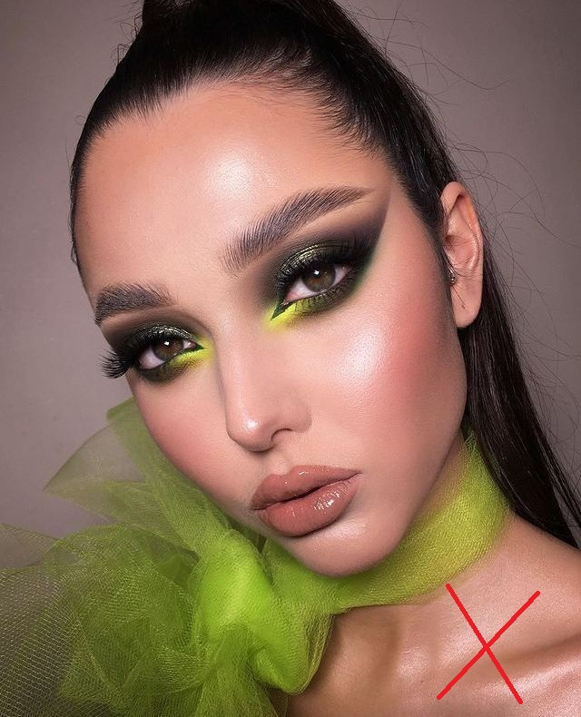
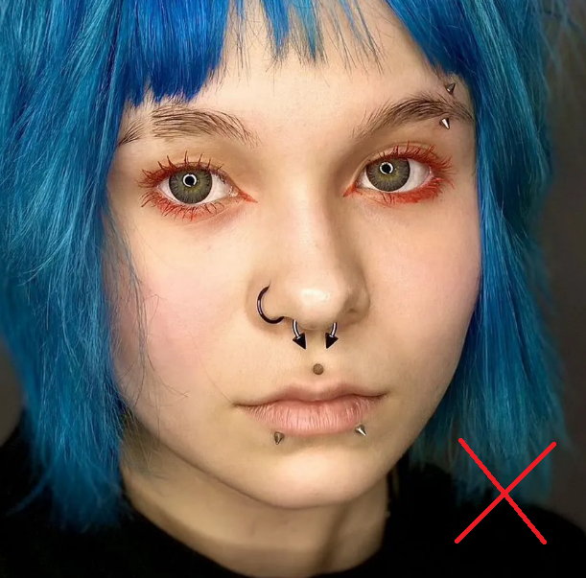

Общее:
-Опрятный внешний вид
-Грамотная устная и письменная речь
-Знание ПК
-Коммуникабельность

